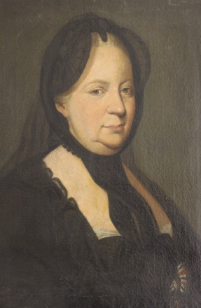
Závazná přihláška k účasti na mezinárodní vědecké konferenci

CÍSAŘOVNA MARIE TEREZIE A STŘEDNÍ EVROPA

300 LET OD NAROZENÍ REFORMÁTORKY

14.–15. listopadu 2017 v prostorách sálu Evropy Masarykova muzea v Hodoníně, Česká republika

Jméno (včetně titulů)
Adresa (pracoviště)
E-mail:
Název příspěvku
Maximální délka příspěvků je 15 min. Technické vybavení (dataprojektor, notebook) budou zajištěny.

Ubytování si bude hradit účastník konference.

Přednášející neplatí konferenční poplatek, ostatní platí 100,- Kč za den. Poplatek se platí na místě.

Přesný program a další informace ohledně ubytování a dopravy budou účastníkům včas zaslány.
Vzhledem k omezené kapacitě zašlete prosím přihlášku co nejdříve, nejpozději však do 1. října 2017. K přihlášce, prosíme, přiložte stručnou anotaci vašeho příspěvku (10 řádků), která bude sloužit pro potřebu organizátorů. Vyplněnou přihlášku s anotací příspěvku zašlete na e-mailovou adresu m.vareka@masaryk.info, popř. písemně na adresu: PhDr. Marek Vařeka, Ph.D., Masarykovo muzeum v Hodoníně, Zámecké nám. 27/9, 695 01 Hodonín. Pro informace můžete použít telefon +420 604 746 114 (M. Vařeka).

